**班级动态**

**2024.4.12**

1. 早晨入园

应到30人，实到28人，缺勤人数：2人，缺勤人：张翼遥、吕一诺。今天大部分幼儿都能按时来园，能有礼貌地和老师打招呼。

二、点心时间

早晨入园后，孩子们进行自主点心，他们能有序地洗手、拿杯子、倒牛奶、吃点心，基本了解了点心的每个环节和顺序，并在提醒下有序地做好每件事情。

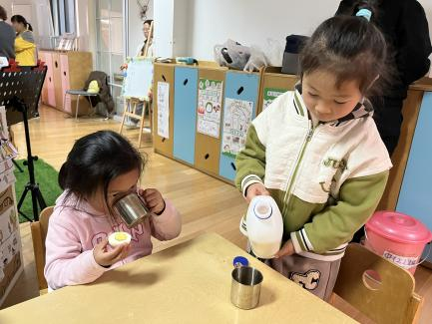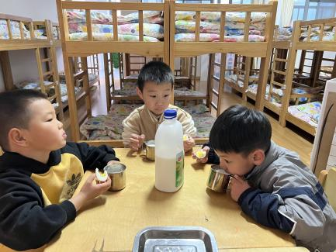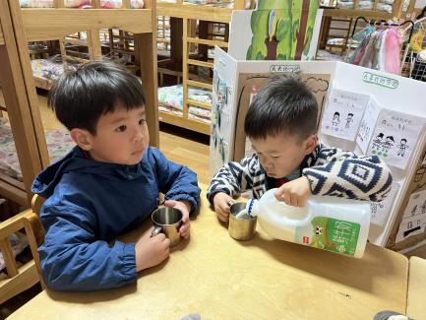

三、集体活动

今天的集体活动是半日活动《油菜花饼》

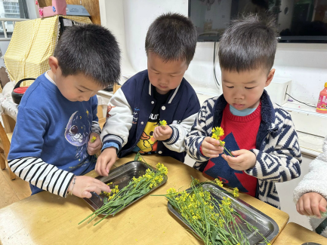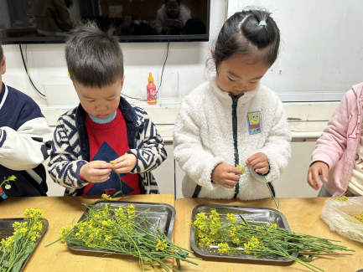春天，阳光明媚，漫山遍野的油菜花向阳盛开。油菜花一身是宝，好看好吃还能榨油。到了每年的四月，油菜花绽放的时候，可以采摘一些做成美食。本次活动主要引导幼儿在了解制作油菜花饼方法的基础上进行制作，萌发爱动手、爱探索、爱生活的情感。

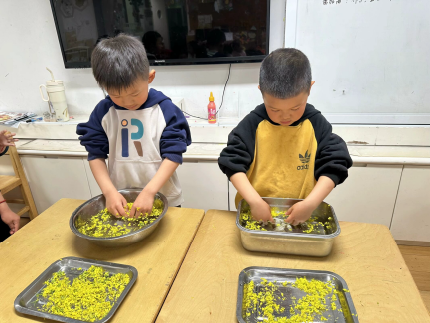

挑拣好的油菜花，用清水清洗干净。

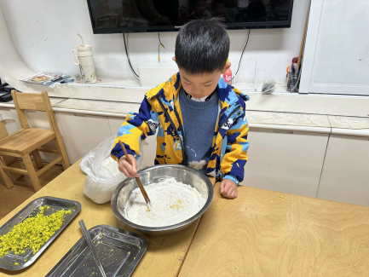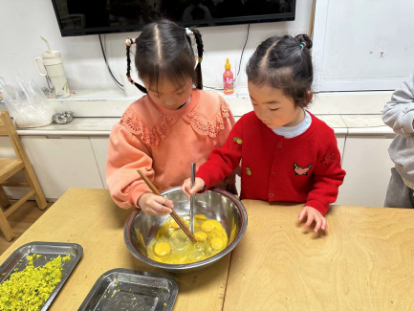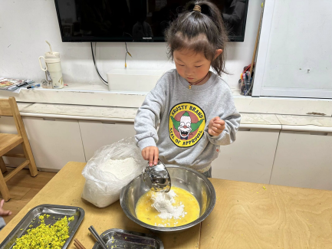

在盆里打入鸡蛋，再加点盐和一碗清水，放入适量面粉、油菜花混合均匀一起搅拌均匀。

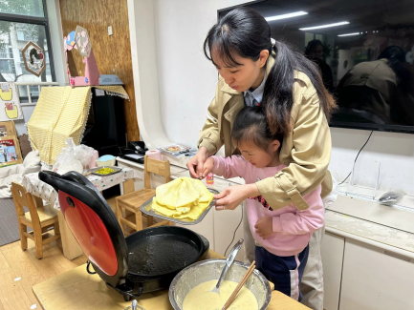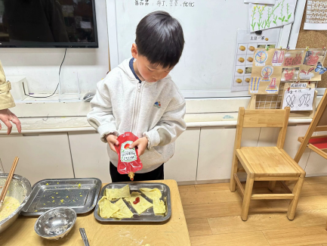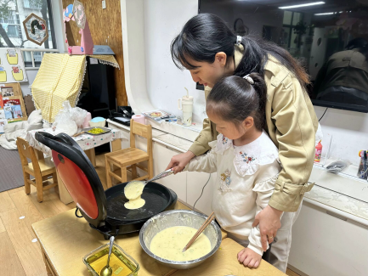

将面糊倒入电饼档，稍等片刻美味的油菜花饼就可以出锅了，再涂上点番茄酱。

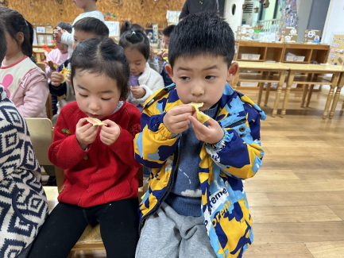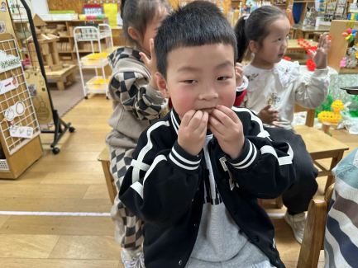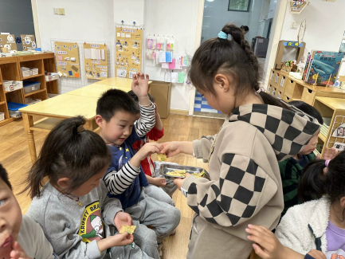

哇，真香呀！真好吃！

四、区域游戏

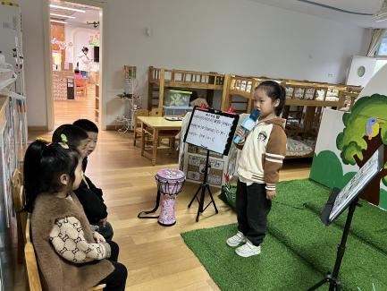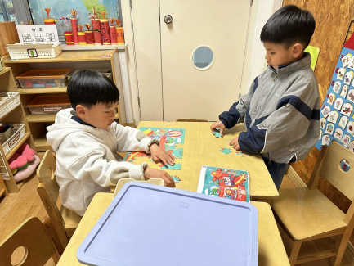孩子们自主选择区域进行游戏，建构区、万能工匠、自然拼搭区能先计划再游戏，美工区能围绕春天的花、蝴蝶进行绘画、做手工，益智区、科探区的孩子们对新游戏感兴趣并探索玩法，图书区的孩子阅故事、记录春天的秘密。

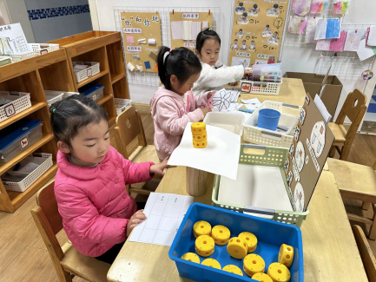

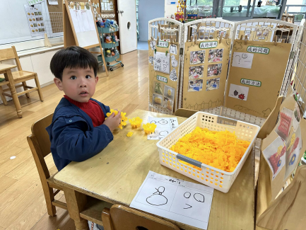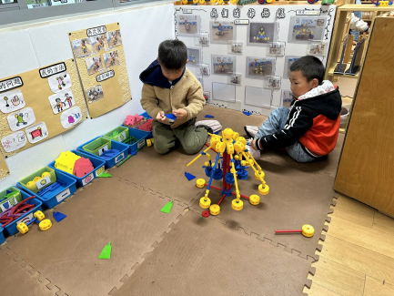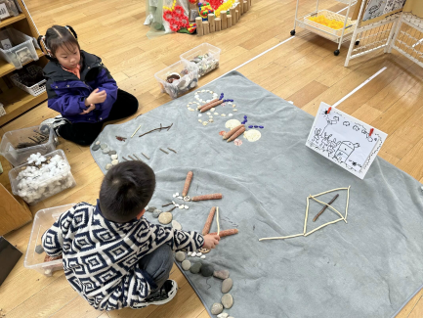

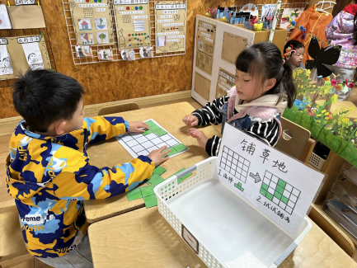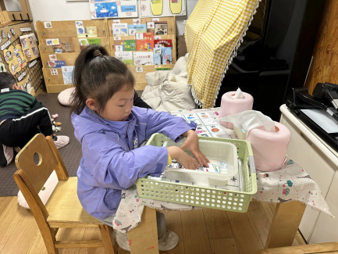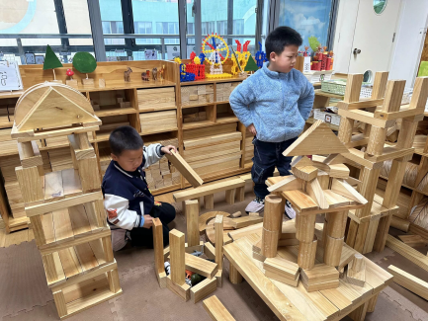

五、温馨提醒

1.今天周五不上延时班，本周我们不带被子回家，所有孩子15:32放学哦，请提醒来接的家长哟。

2.我们已收到部分家长的春游报名信息，孩子们对亲子游很期盼，很想参加，还有意向想要报名的抓紧报名哦！